1:
client_id number, --уникальный id клиента
client_name varchar(255), --имя клиента
client_surname varchar(255), --фамилия клиента
(три вверху относятся к клиенту, к ним может быть обращение из каких либо СRМ и лучше держать их в отдельной таблице, первичный ключ: client_id number )

login varchar(30), --логин, который придумал клиент
(один выше это внутренние-персональные данные, используемые для доступа\безопасности. Его вынести отдельно к соответствующим данным часть из которых будет зашифрована + отдельно необходим механизм защиты для них, первичный ключ: client_id number)

city_id number, --id города, который указал клиент (в интерфейсе
выбирается название города, а в таблицу сохраняется id)
age number, --возраст клиента
reg_date date –дата регистрации на сайте
(три выше это данные по клиенту которые могут использоваться для анализа\рассылок\рекламы и соответственно вынести в отдельную таблицу, чтобы не затрачивать ресурсы подгружая лишние данные, первичный ключ: client_id number)
2:
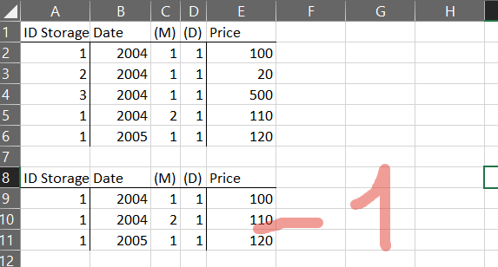
создать таблицу с айди товара
датой изменения
цены на которую она изменилась

Первая строчка будет у всех "отправной точкой"(то есть занесём первые данные)
Дальше при изменении цены, добавляем
При просмотре отчёта, чтобы взять интересующую нас цену по которой продавался товар в определённый период (например 2004:12:1) если дата попадает в промежуток, то для расчёта берём сумму которая находится на "верхнем" значении промежутка (1 на скриншоте)

3:
(ниже есть вариант как правильно написать, где есть ошибки там выделил жёлтым цветом)
SELECT DEPARTMENT_ID, (определить чье E\D тк не понимает)
DEPARTMENT_NAME,
SUM(SALARY) TOTAL_SALARY
FROM EMPLOYEE E, (добавить S тк называется EMPLOYEES)
DEPARTMENTS D
WHERE E.DEPARTMENT_ID = D.DEPARTMENT_ID (использовать JOIN, помню там было чтото про произведения значений, если брать из двух таблиц)
AND MANAGER_ID = NULL (использовать IS NULL)
AND LOCATION_ID = (SELECT (добавить ANY после равно) + (вопрос: LOCATION_ID есть в D? Если нет то необходимо будет использовать ещё один JOIN )
LOCATION_ID
FROM LOCATIONS
WHERE CITY = 'SEOUL') (для строковых использовать LIKE вместо равно)
AND SUM(SALARY) >= 100000 (использовать HAVING, для работы с «обработанными» данными)
GROUP BY DEPARTMENT_NAME (идет выше HAVING)

Написано должно быть так:
SELECT D.DEPARTMENT_ID,
DEPARTMENT_NAME,
SUM(SALARY) TOTAL_SALARY
FROM EMPLOYEES E
JOIN
DEPARTMENTS D
ON E.DEPARTMENT_ID = D.DEPARTMENT_ID
WHERE
MANAGER_ID IS NULL
AND LOCATION_ID = ANY (SELECT LOCATION_ID
FROM LOCATIONS
WHERE CITY LIKE 'SEOUL')
GROUP BY DEPARTMENT_NAME
HAVING SUM(SALARY) >= 100000

4:
физическое\прикладного типа препятствие это около стены карандаш\потоки по мой рост поэтому я не смогу сделать прыжок
или
иного типа препятствие это я не знаю где данная комната\я не могу попасть в эту комнату так как она закрыта\карандаш сломался разделившись на две и более частей, поэтому нет возможности полноценно выполнить условие

